**クラブ員募集中**

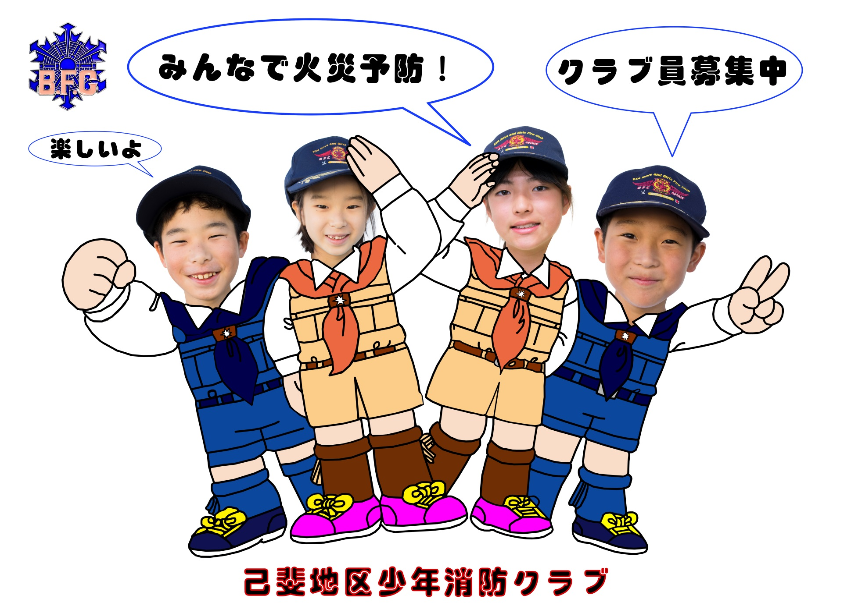

**問い合わせ　広島市西消防署己斐出張所**

**２７２－０４７９**